附件1

制造业数字化转型奖励申报说明

一、平台赋能数字化转型奖励项目

（一）申报条件

1.申报主体应具有独立法人资格，运营和财务状况良好，在京经营（不含央企），具备良好的可持续发展能力，且近三年无严重失信记录、无重大安全事件发生。

2.申报主体应具备较强的技术研发和创新能力，具有特色数字化产品或服务，具备面向多行业多领域的创新产品、解决方案、数据服务能力，在北京市及全国有一定影响力，具备较强的应用赋能成效。

3.申报主体服务规上制造业企业实现数字化达标。如平台方是通过经销商与规上制造业企业签订服务合同的，需提供平台方与经销商的有效授权证明，且授权时间早于服务合同签订时间。

4.每家规上制造企业仅可参与一家项目申报主体的申报工作，且不重复享受奖励政策。

5.如所服务企业与申报主体为互相控股20%及以上、为母子公司、兄弟主体、同一实控人（非政府机构）、同一法人等关联方的，不予支持。

（二）支持范围和标准

本政策对满足以下条件的平台服务商给予资金支持：

1.与待达标规上制造业企业签订服务合同，合同签订日期在2024年1月1日至2026年11月30日内。

2.所服务企业2024年、2025年、2026年通过北京市企业数字化转型达标认定。

3.经核验为企业提供以下数字化转型相关服务：①数字化转型相关信息技术工具、基础软件、信息系统等建设、升级或集成服务；②数据集成、数据共享或数据分析应用等服务；③数字化转型相关诊断对标、培训、解决方案咨询或总集服务。鼓励平台服务商整合人工智能、工业互联网等特色软件及“小快轻准”工具推出套餐服务产品，帮助企业实现效率提升、质量提高或成本降低等。

4.对于新签订合同的，鼓励原则上服务价格应不高于近6个月实际发生的平均交易价格的80%；对于已建立服务关系的鼓励提供软件升级、系统维护、人员培训等其它附加服务。

奖励标准为每服务一家待达标规上制造业企业实现数字化达标，按照对应合同金额的50%给予奖励，服务同一家企业而获得的奖励金额合计不超过10万元。单个申报主体每年所获得的奖励金额最高不超过500万元。

（三）时间要求

1.平台服务商可在本实施指南发布之日起至2025年10月10日18:00内通过北京市人民政府门户网站“政策兑现”频道（https://zhengce.beijing.gov.cn/#/declare?govId=1650417040930578434），按照填报指引选择相对应的项目申报备案。

2.各区可在本实施指南发布之日起组织开展诊断、供需对接，配合完成验收工作，并在2025年10月24日18：00前提交各平台服务商整套申报材料。

二、产业链带动数字化转型奖励

（一）申报条件

1.申报主体应为在本市登记注册且具有独立法人资格的制造业企业（不含央企）。

2.申报主体所服务的产业链供应链上下游企业（以下简称“链上企业”）应为在本市登记注册、具有独立法人资格、生产制造环节在本市的待达标规上制造业企业。

3.申报主体与链上企业已发生研发设计、采购供应、生产制造、仓储物流、产品服务等方面相关服务或供应关系。

4.申报主体服务链上规上制造业企业实现数字化达标。

5.链上企业仅可参与一家申报主体的申报工作。

6.如所服务企业与申报主体为互相控股20%及以上、为母子公司、兄弟主体、同一实控人（非政府机构）、同一法人等关联方的，不予支持。

（二）支持范围和标准

本政策对满足以下条件的产业链标杆企业给予资金支持：

1.至少具备以下一项带动链上企业数字化转型的证明材料：

（1）服务合同：产业链标杆企业与待达标规上制造业企业签订服务合同，合同签订日期在2024年1月1日至2026年11月30日内。

（2）2024年1月1日至2026年11月30日间，产业链标杆企业派驻技术人员的项目分工表、考勤记录，或委托第三方为链上企业提供服务的合同及执行记录。

（3）2024年1月1日至2026年11月30日间，产业链标杆企业与链上企业之间数据交互的技术日志、接口调用记录（如订单数据、物流信息实时同步的后台截图）。

（4）2024年1月1日至2026年11月30日间，产业链标杆企业向链上企业开放的软件系统使用授权书、平台接入记录（如ERP、CRM、物联网平台等），或为其定制开发的小程序/API接口验收报告。

2.所服务的链上企业2024年、2025年、2026年通过北京市企业数字化转型达标认定。

3.为链上企业提供以下至少一项数字化转型相关服务：①帮助链上企业制定统一的数据标准，通过信息标准协同带动链上企业相关系统优化完善；②通过技术接口将标杆企业的核心系统与链上企业的业务系统进行深度集成，实现数据互联互通；③标杆企业将自身数字化系统（如设计、制造、质量、供应链等）开放给上下游企业使用，替代上下游企业自建系统或提供功能模块。

奖励标准为每服务一家企业实现数字化转型达标给予10万元奖励，单个产业链标杆企业每年不超过200万元。

（三）时间要求

1.产业链标杆企业可在本实施指南发布之日起至2025年10月10日18:00内通过北京市人民政府门户网站“政策兑现”频道（https://zhengce.beijing.gov.cn/#/declare?govId=1650417040930578434），按照填报指引选择相对应的项目申报备案。

2.各区可在本实施指南发布之日起组织开展诊断、供需对接，配合完成验收工作，并在2025年10月24日18：00前提交各产业链标杆企业整套申报材料。

附件：1-1-1.平台赋能制造业企业数字化转型达标认定及资金申报流程

1-1-2.年度平台赋能制造企业数字化转型奖励申报材料汇总表

1-1-3.北京市平台赋能制造业数字化转型申报书

1-1-4.平台赋能服务验收单

1-1-5.企业数字化达标现场核验验收单（数字化转型成熟度三档）

1-1-6.企业数字化达标现场核验验收单（北京市制造业数字化转型达标水平指标）

1-1-7.北京市高精尖产业发展资金承诺书

1-1-8.常见问题Q&A

1-2-1.产业链带动规上制造业企业数字化转型达标认定及资金申报流程

1-2-2.年度产业链带动制造企业数字化转型奖励申报材料汇总表

1-2-3.产业链带动数字化转型项目申报书

1-2-4.产业链带动数字化服务验收单

1-2-5.企业数字化达标现场核验验收单（数字化转型成熟度三档）

1-2-6.企业数字化达标现场核验验收单（北京市制造业数字化转型达标水平指标）

1-2-7.北京市高精尖产业发展资金承诺书

1-2-8.常见问题Q&A

1-3.申报操作指南

附件1-1-1

平台赋能规上制造业企业数字化转型达标认定及资金申报流程

一、达标认定及资金申报流程

平台赋能规上制造业企业数字化转型达标认定及资金申报主要流程包括：平台服务商备案——企业线上首次自评——组织供需对接——企业改造升级——企业线上二次自评——平台申请核验——专家线上核验——专家现场核验——平台申报——材料审核和资金下达。具体流程如下：

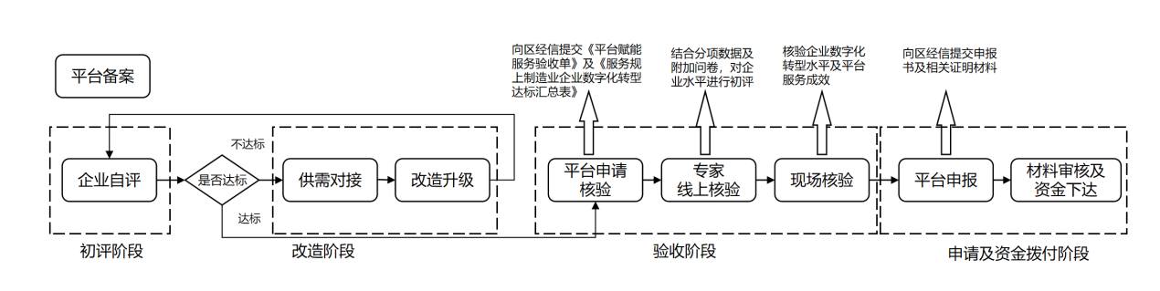

图1 “平台赋能”达标认定及资金申请流程

**（一）平台服务商在线备案**

符合条件的申报单位可在本实施指南发布之日起至申报截止时间内通过北京市人民政府门户网站“政策兑现”频道（https://zhengce.beijing.gov.cn/#/declare?govId=1650417040930578434），完成在线备案，并按照填报指引选择相对应的项目申报。

**（二）企业线上首次自评**

根据梳理的未达标企业清单，区经济和信息化主管部门组织企业注册并登录全国数字化转型诊断服务平台北京市数字化转型专区进行自评估，诊断服务平台免费为企业提供在线自诊断服务。

（填报网址https://beijing.dlttx.com/zhenduan/；问卷名称：北京市规上制造企业数字化达标自评估）

**（三）组织供需对接**

根据企业的问题和需求，通过视频直播、专题会等方式，组织平台服务商等与待达标规上制造业企业开展供需匹配和对接。

**（四）企业开展改造升级**

企业自主选择平台服务商签订数字化转型服务合同（不限于上述组织供需对接的平台服务商）。平台服务商按照签订的合作内容实施数字化转型服务，辅助企业提升数字化转型能力，实现水平达标。

**（五）企业线上二次自评**

改造升级实施完成后，企业登录北京市数字化转型诊断服务平台进行二次自评，将自评结果反馈至平台服务商。如待达标企业在本政策发布之前已完成供需对接、数字化改造、数字化达标验收等，可只参加一次线上自评。

**（六）平台服务商申请核验**

企业自评达标的，平台服务商向区经济和信息化主管部门提交《平台赋能服务验收单》（附件1-1-4）及《服务规上制造业企业数字化转型达标汇总表》（附件1-1-3表3.1），申请对所服务的规上制造业企业进行达标现场核验和服务成效核验。

**（七）专家线上核验**

基于企业填报内容，对关键指标填报完善、填报内容有效的企业，市经济和信息化局组织专家小组结合数字化转型成熟度模型中分项数据及企业信息化水平附加问卷情况，进行综合性的分析和研判，按照“五级十档”划分企业水平。由市经济和信息化局组织专家对于企业填报结果进行初评分析，对于在线诊断结果达到三档及以上可纳入初评达标清单。

**（八）专家现场核验**

市经济和信息化局组织具有数字化相关评估资质和经验的专家组建专家库，并对针对现场核验要点对专家进行培训。市经济和信息化局从专家库里抽调专家组建现场核验专家小组，区经济和信息化主管部门派专人配合专家组对涉及的待达标企业进行现场核验。

现场核验内容包括但不限于：（1）服务核验：核验平台服务内容的实施情况及实现的服务成效。（2）达标核验：核验企业是否达到数字化达标要求。专家小组对照转型要求，对重要指标进行复核，现场商定评估结果，并与企业沟通。对双方一致认可的评定结果，需专家及企业人员在验收单上签字。

已有达标验收单且验收通过的，如申请奖励资金，也需开展线上自评、达标现场核验和服务成效核验。

**（九）平台服务商申报**

平台服务商对照申报条件、支持范围和标准等，向服务企业所在区提交相关材料（附件1-1-3、附件1-1-7），申请给予资金奖励。

**（十）材料审核和资金下达**

市经济和信息化局对各区提交的申报材料（附件1-1-2、附件1-1-3、附件1-1-4、附件1-1-5或附件1-1-6、附件1-1-7）进行评审，根据评审意见，按规定程序报局党组审议批准，确定奖励名单及奖励额度，并进行公示。公示无异议的，经市经济和信息化局党组会议决策或局领导审批后，由财政部门直接划拨给相关主体。

二、数字化达标认定方式

根据《实施方案》的规定，满足以下任一条件即视为数字化转型达标。

**表：北京市规上制造业企业数字化达标认定方式**

|  |  |  |
| --- | --- | --- |
| **序号** | **达标标准** | **认定方式** |
| 1 | 数字化转型成熟度三档及以上 | 企业自评+现场核验 |
| 2 | 智能制造成熟度贯标达二级及以上 | 证书证明 |
| 3 | 通过两化融合贯标 | 证书证明 |
| 4 | 数据管理能力成熟度评定为三级及以上 | 证书证明 |
| 5 | 北京市智能工厂和数字化车间 | 名单核验 |
| 6 | 工业和信息化部智能制造示范工厂 | 名单核验 |
| 7 | 工业和信息化部5G全链接工厂 | 名单核验 |
| 8 | 北京市智能工厂梯度培育 | 名单核验 |
| 9 | 数字化转型达标水平指标 | 现场核验 |

智能制造成熟贯标二级及以上、两化融合贯标、数据管理能力成熟度评定为三级及以上需企业提供证书证明。北京市智能工厂和数字化车间、工业和信息化部智能制造示范工厂、工业和信息化部5G全链接工厂、北京市智能工厂梯度培育由区经济和信息化主管部门进行名单核验。

数字化转型成熟度三档现场核验验收单见附件1-1-5，数字化转型达标水平指标现场核验验收单见附件1-1-6。

附件1-1-2

202X年度XX区平台赋能制造企业数字化转型达标奖励申报材料汇总表

单位：XXX区经济和信息化主管部门（盖章）

|  |  |  |  |  |  |  |  |
| --- | --- | --- | --- | --- | --- | --- | --- |
| 所在区 | 序号 | 经服务达标的企业名称 | 合同金额 | 数字化达标认定方式 | 平台服务商名称 | 平台服务商联系人 | 平台服务商联系方式 |
|  |  |  |  |  |  |  |  |
|  |  |  |  |  |  |  |  |
|  |  |  |  |  |  |  |  |
|  |  |  |  |  |  |  |  |

注1：以下数字化达标认定方式任选其一：①数字化转型成熟度三档及以上、②智能制造成熟度贯标达二级及以上、③通过两化融合贯标、④数据管理能力成熟度评定为三级及以上、⑤北京市智能工厂和数字化车间、⑥工业和信息化部智能制造示范工厂、⑦工业和信息化部5G全链接工厂、⑧北京市智能工厂梯度培育基础级以上，或⑨按照《北京市制造业数字化转型实施方案（2024-2026年）》（附件1）规模以上制造业企业达到北京制造业企业数字化转型指标需满足5个制造过程指标中的3项或满足5个制造过程指标中的2项和效益优化指标中的1项。

注2：已有达标验收单且验收通过的，如申请奖励资金，需开展线上自评、达标现场核验和服务成效核验。

附件1-1-3

北京市平台赋能制造企业数字化转型

项目申报书（模板）

申 报 单 位： (公章)

联系人及电话：

申 报 日 期： 年 月 日

填 报 说 明

1．页面统一采用A4规格；

2．按格式要求填写编写，内容双面印刷；

3.未尽事宜，可另附文字材料说明。

4.提交申请书时，应按要求附相关证明材料，盖章后合并简装。

|  |  |
| --- | --- |
| **声 明** | |
| 作为申报主体法人代表，我郑重声明：  一、本单位所提供的申报材料数据和资料真实可靠。  二、本单位对申报的知识产权拥有所有权，不存在知识产权权属纠纷。  三、本单位近三年无违法经营行为、严重失信行为和重大事故。  四、如因虚假陈述、知识产权的权属问题或与其它第三方的约定导致的法律纠纷，本单位愿承担全部法律责任。 | |
| 单位法定代表人（签字）： |  |
| 日 期： |  |
|  |  |

一、申报单位基本信息

|  |  |  |  |  |
| --- | --- | --- | --- | --- |
| 申报单位 |  | 统一社会信用代码 | |  |
| 详细地址 |  | 注册时间 | |  |
| 性质  （国有、民营、外资、其他） |  | 注册资本（万元） | |  |
| 法人代表 |  | 电话 | |  |
| 联系人 |  | 电话 | |  |
| 企业基本情况介绍 | （主营业务、发展历程、规模、行业地位、市场销售等方面的基本情况） | | | |
| 在职职工人数（人） |  | 下属单位数量 | |  |
| 资产总额  （万元） |  | 负债总额  （万元） | |  |
| 拥有软著数 |  | | | |
| 拥有专利数 | （发明专利 件、实用新型专利 件） | | | |
| 经营指标 | 2022年度（万元） | 2023年度（万元） | 2024年（万元） | |
| 营业收入 |  |  |  | |
| 净利润 |  |  |  | |
| 税收 |  |  |  | |
| 研发投入 |  |  |  | |
| 平台已获得的资金支持情况 | 列明具体类目、资金支持来源、金额、获得时间等。  （若无则填写：本项目未曾获得中央、省或市级其他资金支持。） | | | |

二、平台产品/解决方案情况

(按产品/解决方案介绍，适用行业、应用领域、主要功能、服务内容、创新情况等。)

三、平台服务制造业企业达标情况

表3.1 服务北京规上制造业企业数字化转型达标汇总表

|  |  |  |  |  |  |
| --- | --- | --- | --- | --- | --- |
| 序号 | 服务的企业名称 | 服务内容 | 服务价格 | 数字化转型达标认定方式 | 所服务的企业自评档次 |
| 1 |  |  |  |  |  |
| 2 |  |  |  |  |  |
| 3 |  |  |  |  |  |
| （可加行） |  |  |  |  |  |
|  |  |  |  |  |  |
|  |  |  |  |  |  |
|  |  |  |  |  |  |
|  |  |  |  |  |  |

注1：以下数字化达标认定方式任选其一：①数字化转型成熟度三档及以上、②智能制造成熟度贯标达二级及以上、③通过两化融合贯标、④数据管理能力成熟度评定为三级及以上、⑤北京市智能工厂和数字化车间、⑥工业和信息化部智能制造示范工厂、⑦工业和信息化部5G全链接工厂、⑧北京市智能工厂梯度培育基础级以上，或⑨按照《北京市制造业数字化转型实施方案（2024-2026年）》（附件1）规模以上制造业企业达到北京制造业企业数字化转型指标需满足5个制造过程指标中的3项或满足5个制造过程指标中的2项和效益优化指标中的1项。

注2：已有达标验收单且验收通过的如需申请奖励资金需开展线上自评、达标现场核验和服务成效核验。

注3：如选择认定方式为“①数字化转型成熟度三档及以上”，请注明所服务的企业在数字化转型诊断服务平台上的自评水平档次，达到三档及以上的可申请现场核验。

3.2服务北京规上制造业企业数字化转型达标具体情况

（按服务北京规上制造达标企业详细介绍，平台为每家企业提供的具体服务内容，产品功能、服务价格、服务成效及价值，服务规上制造业企业名称等。）

四、相关证明材料

4.1平台服务商资质证明

包括申报主体营业执照复印件、数字化相关服务能力的资质证明等材料。

4.2服务关系证明

提供可证明服务关系的相关证明材料，包括但不限于服务合同、交易发票和银行转账凭证，所有复印件加盖申报主体公章。

4.3服务价格证明

对于新签订合同的，提供可证明服务价格不高于近6个月实际发生的平均交易价格的80%的证明材料；对于已建立服务关系的，提供软件升级、系统维护、人员培训及其他附加服务的补充协议等证明材料。

4.4数字化服务验收单申报

申报企业为待达标规上制造业企业提供数字化转型服务的证明材料，需得到双方认可并加盖双方公章（见附件1-1-4）。

4.5数字化达标证明材料

所服务的企业选择的达标认定方式为：智能制造成熟度贯标达二级及以上、通过两化融合贯标、数据管理能力成熟度评定为三级及以上的需提供相关证书。

附件1-1-4

平台赋能服务验收单

所在区：XXX（区经济和信息化主管部门盖章）

|  |  |  |  |  |  |
| --- | --- | --- | --- | --- | --- |
| 服务的企业名称 |  | | 平台服务商名称 |  | |
| 平台提供服务内容及服务成效 | | | | | |
| 1.服务内容  （至少包括以下一项：①数字化转型相关信息技术工具、基础软件、信息系统等建设、升级或集成服务；②数据集成、数据共享或数据分析应用等服务；③数字化转型相关诊断对标、培训、解决方案咨询或总集服务。）  2.服务成效  （接受平台服务后，企业实现的数字化水平提高、经营管理优化、生产效率提升、营收利润增长等效果。） | | | | | |
| 合同金额 | | ￥  大写： | 合同签订日期 | |  |
| 补充协议签订情况 | | | □有 □无 | | |
| 企业推荐意见 | | | | | |
| （达标企业名称）系（平台服务商名称）的用户。我单位知晓（平台服务商名称）进行本次平台赋能企业数字化转型项目申报。  我单位确认仅参与（平台服务商名称）的平台赋能企业数字化转型项目申报工作，相关证明材料我方均知悉并属实。 | | | | | |
| 被服务企业确认 | | | 平台服务商确认 | | |
| （单位名称，加盖公章）  年 月 日 | | | （单位名称，加盖公章）  年 月 日 | | |
| 专家意见  （专家签字）  年 月 日 | | | | | |

附件1-1-5

企业数字化达标现场核验验收单（数字化转型成熟度三档）

**企业名称： 所在区：XXX（区经济和信息化主管部门盖章）**

|  |  |  |  |  |  |
| --- | --- | --- | --- | --- | --- |
| **序号** | **要求** | **现场核验要点** | | **核验方式** | **验收结果** |
| 1 | 流程方面，开展了跨业务环节业务流程的优化设计，并建立了流程运行相关的制度与规范。 | 1.1是否制定跨业务环节的流程文件并有效执行 | | 文档查看：业务流程图、流程评审记录或权责说明文件等 人员访谈：相关业务部门人员 | □是 □否 |
| 2 | 软件方面，在跨业务环节部署和应用了必要的信息系统，并实现系统间功能集成。 | 2.1是否在至少两个业务环节部署应用信息系统 | | 系统演示：相关信息系统功能演示 人员访谈：信息化部门相关人员 | □是 □否 |
| 2.2是否实现至少两个业务环节之间的信息系统集成：同一个信息系统覆盖至少2个业务环节；或应用了多个信息系统，应利用相关技术集成方式将信息系统功能和信息关联集成 | | □是 □否 |
| 3 | 数据方面，对跨业务环节业务活动相关数据进行收集、录入和处理，并基于信息系统集成实现数据集成共享，支持跨环节的业务分析。 | 3.1是否实现至少两个业务环节关键数据的规范采集、录入和处理 | | 系统演示：数据录入、存储、流转、共享、分析应用等相关功能 人员访谈：信息化部门及业务部门相关人员 | □是 □否 |
| 3.2是否实现跨业务环节数据交换实时性与一致性，是否支撑跨环节业务分析 | | □是 □否 |
| 4 | 业务创新转型方面，在跨细分业务环节实现了相关业务表单化、表单流程化、流程信息化，并实现跨细分业务环节业务活动标准化规范化运行、可管可控和集成优化。 | 4.1跨业务环节相关业务流程、业务标准规范是否在信息系统实现业务表单化、信息化，关键人员是否都在信息系统中有对应的角色 | | 系统演示：相关系统和工具应用演示 人员访谈：信息化部门及相关业务部门人员 | □是 □否 |
| 4.2跨业务环节的业务流程是否都在信息系统中实现全流程自动触发，是否实现业务活动的可管可控和集成优化 | | □是 □否 |
| 该企业实现跨细分业务环节的信息系统集成（至少选2项）：  □产品设计 □工艺设计 □试验验证 □计划调度 □生产作业 □设备管理 □质量管理 □仓储物流 □生产安全管理□环保管理□能源管理□采购管理□销售管理□财务管理□人力资源管理□办公管理 | | | | | |
| **最终评估结果**  □企业达标 □企业未达标 | | | | | |
| **专家签字：**  年 月 日 | | | **企业签字：**  年 月 日 | | |

附件1-1-6

企业数字化达标现场核验验收单（北京市制造业数字化转型达标水平指标）

**企业名称： 所属行业： 所在区：XXX（区经济和信息化主管部门盖章）**

|  |  |  |  |  |  |  |  |
| --- | --- | --- | --- | --- | --- | --- | --- |
| **指标名称** | **指标说明** | **计算方法** | | **企业自填报数值** | **专家实际测算指标结果** | **证明材料** | **专家意见** |
| 制造过程指标 | | | | | | | |
| □关键工序数控化率 | 流程行业指关键工序中过程控制系统（如PLC、DCS、PCS等）覆盖率；离散行业指关键工序中数控系统（如NC、DNC、CNC、FMC等）覆盖率 | 数控化的关键生产工序数量/关键生产工序总数量×100% | |  |  | 1.生产工序说明材料  2.生产设备清单，并逐项说明与生产工序对应关系、是否数控化 | □评估达标  □评估未达标 |
| □人均机器人拥有量 | 实施智能化改造的车间、工厂拥有机器人的数量，与该车间、工厂的生产人员总数的比值 | 企业拥有机器人数量/企业生产人数 | |  |  | 1.企业机器人设备清单  2.企业生产人数清单，企业生产人数是指从事生产制造相关工作的直接生产人员，不包含企业员工中管理人员、服务人员、其他人员。具体可参考《劳动部关于划分工业企业直接生产人员与非直接生产人员范围的通知》规定。 | □评估达标  □评估未达标 |
| □生产设备联网率 | 流程行业中指生产设备中具备自动信息采集、网络传输功能的设备；离散行业中指数控机床与加工中心、工业机器人等带通讯接口的设备 | 联网的生产设备数量/生产设备总数量×100% | |  |  | 1.生产设备清单，逐项说明是否自动采集  2.单体设备、工艺段需具备历史数据、状态数据采集能力，并需不少于3个月生产数据 | □评估达标  □评估未达标 |
| □经营管理数字化率 | 指研发设计、生产、采购、销售、财务、人力、办公等关键业务环节应用了数字化、信息化相关软件系统的比率 | 业务环节实现数字化的数量/业务环节总数量×100% | |  |  | 1.业务环节说明材料  2.各业务环节使用数字化、信息化软件系统清单，并逐项说明应用情况（系统需拥有不少于3个月业务数据） | □评估达标  □评估未达标 |
| □数字化研发设计工具覆盖率 | 产品使用了数字化研发设计工具的比率。数字化研发设计工具包括产品设计所用的数字化建模、仿真、分析、验证等软件工具 | 数字化研发设计的产品数量/生产产品总数量×100% | |  |  | 1.产品数字化设计软件、工具  2.产品类型、各类型产量，并逐项说明是否应用数字化设计软件、工具 | □评估达标  □评估未达标 |
| □产值成本率 | 同期生产的生产成本占产品价值的比率 | 产值成本率=成本/产值×100%，成本为生产成本（包括包括燃料、动力、人工、其他资源耗费等），产值为企业工业产值。 | |  |  | 年度审计报告，或财务证明材料，生产产量报告或记录文件等 | □评估达标  □评估未达标 |
| 效益优化指标 | | | | | | | |
| □生产效率类 | 优于同行业全国平均水平，劳动生产率、人均产值、单位面积产值等 | 企业自行选择指标并填报 | |  |  |  | □评估达标  □评估未达标 |
| □质量管控类 | 优于同行业全国平均水平，产品合格率、不良品率、产出比等 | 企业自行选择指标并填报 | |  |  |  | □评估达标  口评估未达标 |
| 口能耗管理类 | 优于同行业全国平均水平，单位产值能耗、单位产品能耗等 | 企业自行选择指标并填报 | |  |  |  | □评估达标  口评估未达标 |
| □产品交付类 | 优于同行业全国平均水平，库存周转时间、产品交付时间等 | 企业自行选择指标并填报 | |  |  |  | □评估达标  口评估未达标 |
| □其他类 | 其他通过数字化转型推动企业效益、数字化能力提升的指标（行业全国平均水平） | 企业自行选择指标并填报 | |  |  |  | □评估达标  □评估未达标 |
| **平台自诊断结果**  **自诊断时间： 自诊断结果：**  备注：请填写在全国数字化转型诊断服务平台北京市数字化转型专区进行自评估诊断的时间和结果。（网址：https://beijing.dlttx.com/zhenduan/；问卷名称：北京市规上制造企业数字化达标自评估） | | | | | | | |
| **最终评估结果** □企业达标 □企业未达标 | | | | | | | |
| **专家签字：**  年 月 日 | | | **企业签字：**  年 月 日 | | | | |

附件1-1-7

北京市高精尖产业发展资金承诺书

本单位拟申请 年北京市高精尖产业发展资金平台赋能制造企业数字化转型奖励项目，具体承诺如下：

1.本单位严格遵守《北京市高精尖产业发展资金管理办法》等相关规定；

2.本单位提交的全部材料均真实、准确、有效，申请资格和条件符合指南规定；

3.本次申请项目未获得其他市级财政资金支持；

4.所有材料已经脱密处理，如有发生涉密资料（载体）泄露，愿意承担有关保密责任；

5.本单位长期稳定发展，所运营平台及项目未来3年内持续运营；

6.本单位自愿接受并积极配合市区相关部门监管；

7.本单位遵循诚实守信原则，若违反以上承诺事项，将在六个月内向北京市经济和信息化局退还全部资金；

8.本单位将按照相关法律法规和制度规定使用高精尖资金，对高精尖资金申报和使用中存在虚报、骗取、挪用、贿赂等违法违规行为，将依照《财政违法行为处罚处分条例》等相关法律法规接受处理。涉嫌犯罪的，自愿接受司法机关依法处理。

法定代表人（签字）：

单位（签章）：

时间： 年 月 日

附件1-1-8

常见问题Q&A

**1.Q：什么是制造企业数字化转型达标？**

A：待达标的规上制造业企业达到以下标准之一即视为数字化转型达标：数字化转型成熟度三档及以上、智能制造成熟度贯标达二级及以上、通过两化融合贯标、数据管理能力成熟度评定为三级及以上、北京市智能工厂和数字化车间、工业和信息化部智能制造示范工厂、工业和信息化部5G全链接工厂、北京市智能工厂梯度培育基础级以上。或按照《北京市制造业数字化转型实施方案（2024-2026年）》（附件1）规模以上制造业企业达到北京制造业企业数字化转型指标需满足5个制造过程指标中的3项或满足5个制造过程指标中的2项和效益优化指标中的1项。

**2.Q：该项目补贴是否支持多家平台联合申报？**

A：该项目不支持多家企业联合申报。

**3.Q：平台所服务的制造企业注册地必须在北京吗？**

A：平台所服务的制造业企业注册地必须在北京，且在2024—2026年待达标规上制造业企业清单里。

附件1-2-1

产业链带动规上制造业企业数字化转型  
达标认定及资金申报流程

一、达标认定及资金申报流程

产业链带动链上规上制造业企业数字化转型达标认定及资金申报主要流程包括：产业链标杆企业线上备案——企业线上首次自评——企业改造升级——企业线上二次自评——产业链标杆企业申请核验——专家线上核验——专家现场核验——产业链标杆企业申报——资料审核和资金下达。具体流程如下：

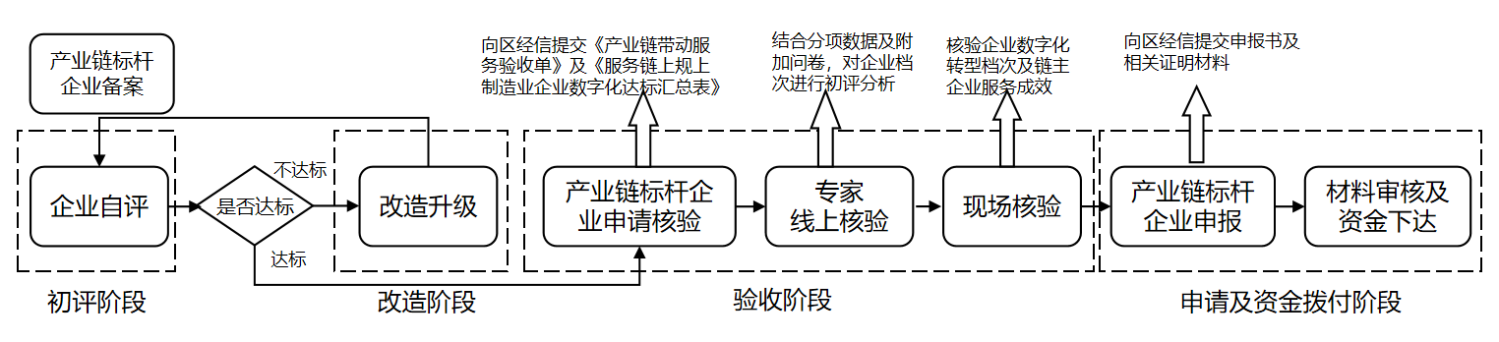

图1 “产业链带动”达标认定及资金申请流程

**（一）产业链标杆企业备案**

符合条件的申报单位可在本实施指南发布之日起至申报截止时间内通过北京市人民政府门户网站“政策兑现”频道（https://zhengce.beijing.gov.cn/#/declare?govId=1650417040930578434），完成在线备案，并按照填报指引选择相对应的项目申报。

**（二）企业线上首次自评**

根据梳理的未达标企业清单，区经济和信息化主管部门组织企业注册并登录全国数字化转型诊断服务平台北京市数字化转型专区进行自评估，诊断服务平台免费为企业提供在线自诊断服务。

（填报网址https://beijing.dlttx.com/zhenduan/；问卷名称：北京市规上制造企业数字化达标自评估）

**（三）企业开展改造升级**

产业链标杆企业帮助链上企业开展信息标准协同、系统间数据共享或系统共用等数字化改造升级服务，辅助企业提升数字化转型能力，实现水平达标。

**（四）企业线上二次自评**

改造升级实施完成后，企业登录北京市数字化转型诊断服务平台进行二次自评，将自评结果反馈至产业链标杆企业。如待达标企业在本政策发布之前已完成数字化改造、数字化达标验收等，可只参加一次线上自评。

**（五）产业链标杆企业申请核验**

企业自评达标的，产业链标杆企业向区经济和信息化主管部门提交《产业链带动服务验收单》（附件1-2-4）及《服务规上制造业企业数字化转型达标汇总表》（附件1-2-3表2.2），申请对所服务的规上制造业企业进行达标现场核验和服务成效核验。

**（六）专家线上核验**

基于企业填报内容，对关键指标填报完善、填报内容有效的企业，市经济和信息化局组织专家小组结合数字化转型成熟度模型中分项数据及企业信息化水平附加问卷情况，进行综合性的分析和研判，按照“五级十档”划分企业水平。由市经济和信息化局组织专家对于企业填报结果进行初评分析，对于在线诊断结果达到三档及以上可纳入初评达标清单。

**（七）专家现场核验**

市经济和信息化局组织具有数字化相关评估资质和经验的专家组建专家库，并对针对现场核验要点对专家进行培训。市经济和信息化局从专家库里抽调专家组建现场核验专家小组，区经济和信息化主管部门派专人配合专家组对涉及的待达标企业进行现场核验。

现场核验内容包括但不限于：（1）服务核验：核验产业链标杆企业服务内容的实施情况及实现的服务成效。（2）达标核验：核验企业是否达到数字化达标要求。专家小组对照达标要求，对重要指标进行复核，现场商定评估结果，并与企业沟通。对双方一致认可的评定结果，需专家及企业人员在验收单上签字。

已有达标验收单且验收通过的，如申请奖励资金，也需开展线上自评、达标现场核验和服务成效核验。

**（八）产业链标杆企业申报**

产业链标杆企业对照申报条件、支持范围和标准等，向服务企业所在区提交相关材料（附件1-2-3、附件1-2-7），申请给予资金奖励。

**（九）材料审核和资金下达**

市经济和信息化局对各区提交的申报材料（附件1-2-2、附件1-2-3、附件1-2-4、附件1-2-5或1-2-6、附件1-2-7）进行评审，根据评审意见，按规定程序报局党组审议批准，确定奖励名单及奖励额度，并进行公示。公示无异议的，经市经济和信息化局党组会议决策或局领导审批后，由财政部门直接划拨给相关主体。

二、数字化达标认定方式

根据《实施方案》的规定，满足以下任一条件即视为数字化转型达标。

**表：北京市规上制造业企业数字化达标认定方式**

|  |  |  |
| --- | --- | --- |
| **序号** | **达标标准** | **认定方式** |
| 1 | 数字化转型成熟度三档及以上 | 企业自评+现场核验 |
| 2 | 智能制造成熟度贯标达二级及以上 | 证书证明 |
| 3 | 通过两化融合贯标 | 证书证明 |
| 4 | 数据管理能力成熟度评定为三级及以上 | 证书证明 |
| 5 | 北京市智能工厂和数字化车间 | 名单核验 |
| 6 | 工业和信息化部智能制造示范工厂 | 名单核验 |
| 7 | 工业和信息化部5G全链接工厂 | 名单核验 |
| 8 | 北京市智能工厂梯度培育 | 名单核验 |
| 9 | 数字化转型达标水平指标 | 现场核验 |

智能制造成熟贯标二级及以上、两化融合贯标、数据管理能力成熟度评定为三级及以上需企业提供证书证明。北京市智能工厂和数字化车间、工业和信息化部智能制造示范工厂、工业和信息化部5G全链接工厂、北京市智能工厂梯度培育由区经济和信息化主管部门进行名单核验。

数字化转型成熟度三档现场核验验收单见附件1-2-5，数字化转型达标水平指标现场核验验收单见附件1-2-6。

附件1-2-2

202X年度XXX区产业链带动制造企业数字化转型奖励申报材料汇总表

单位：XXX区经济和信息化主管部门（盖章）

|  |  |  |  |  |  |  |
| --- | --- | --- | --- | --- | --- | --- |
| 所在区 | 序号 | 经服务达标的企业名称 | 数字化达标认定方式 | 标杆企业名称（申报单位） | 联系人 | 联系方式 |
|  |  |  |  |  |  |  |
|  |  |  |  |  |  |  |
|  |  |  |  |  |  |  |
|  |  |  |  |  |  |  |

注1：以下数字化达标认定方式任选其一：①数字化转型成熟度三档及以上、②智能制造成熟度贯标达二级及以上、③通过两化融合贯标、④数据管理能力成熟度评定为三级及以上、⑤北京市智能工厂和数字化车间、⑥工业和信息化部智能制造示范工厂、⑦工业和信息化部5G全链接工厂、⑧北京市智能工厂梯度培育基础级以上，或⑨按照《北京市制造业数字化转型实施方案（2024-2026年）》（附件1）规模以上制造业企业达到北京制造业企业数字化转型指标需满足5个制造过程指标中的3项或满足5个制造过程指标中的2项和效益优化指标中的1项。

注2：已有达标验收单且验收通过的，如申请奖励资金，也需开展线上自评、达标现场核验和服务成效核验。

附件1-2-3

北京市产业链带动制造企业数字化转型

项目申报书（模板）

申 报 单 位： (公章)

联系人及电话：

申 报 日 期： 年 月 日

填 报 说 明

1．页面统一采用A4规格；

2．按格式要求填写编写，内容双面印刷；

3.未尽事宜，可另附文字材料说明。

4.提交申请书时，应按要求附相关证明材料，盖章后合并简装。

|  |  |
| --- | --- |
| **声 明** | |
| 作为申报主体法人代表，我郑重声明：  一、本单位所提供的申报材料数据和资料真实可靠。  二、本单位对申报的知识产权拥有所有权，不存在知识产权权属纠纷。  三、本单位近三年无违法经营行为、严重失信行为和重大事故。  四、如因虚假陈述、知识产权的权属问题或与其它第三方的约定导致的法律纠纷，本单位愿承担全部法律责任。 | |
| 单位法定代表人（签字）： |  |
| 日 期： |  |
|  |  |

一、申报企业基本情况

（企业基本信息、所处产业链节点情况等。）

二、产业链供应链上下游建设及协同情况

2.1产业链供应链上下游整体构建情况

（链上下游整体情况介绍、涉及在京链上企业总体概况等。）

2.2服务链上规上制造业企业数字化达标汇总表

|  |  |  |  |  |
| --- | --- | --- | --- | --- |
| 序号 | 服务的企业名称 | 服务内容 | 数字化转型达标认定方式 | 所服务企业的自评档次 |
| 1 |  |  |  |  |
| 2 |  |  |  |  |
| 3 |  |  |  |  |
| （可加行） |  |  |  |  |
|  |  |  |  |  |
|  |  |  |  |  |
|  |  |  |  |  |

注1：以下数字化达标认定方式任选其一：①数字化转型成熟度三档及以上、②智能制造成熟度贯标达二级及以上、③通过两化融合贯标、④数据管理能力成熟度评定为三级及以上、⑤北京市智能工厂和数字化车间、⑥工业和信息化部智能制造示范工厂、⑦工业和信息化部5G全链接工厂、⑧北京市智能工厂梯度培育基础级以上，或⑨

按照《北京市制造业数字化转型实施方案（2024-2026年）》（附件1）规模以上制造业企业达到北京制造业企业数字化转型指标需满足5个制造过程指标中的3项或满足5个制造过程指标中的2项和效益优化指标中的1项。

注2：已有达标验收单且验收通过的，如申请奖励资金，也需开展线上自评、达标现场核验和服务成效核验。

注3：如选择认定方式为“①数字化转型成熟度三档及以上”，请注明所服务的企业在数字化转型诊断服务平台上的自评水平档次，达到三档及以上的可申请现场核验。

2.3链上企业数字化转型建设情况

（详细申报企业对链上企业开展数字化服务内容、服务成效等。）

2.4链上企业数字化转型建设亮点

（链上企业在数字化转型建设中的创新技术或亮点做法，特别列举申报企业和链上企业合作开展数字化转型的亮点介绍。）

2.4相关建设实现的经济社会效益

三、相关证明材料

3.1营业执照复印件

（包括申报主体营业执照复印件、产业链带动相关的证明材料等。）

3.2链上关系证明

申报主体与链上企业构成服务关系、供应关系的证明，包括但不限于双方签订的服务合同、供销合同、开发合同，以及因此产生的相关款项票据、验收单据、维保协议等；或提供申报企业合格供应商系统导出清单。

3.3数字化服务证明

申报主体为链上企业提供数字化改造服务的证明材料，需得到双方认可并加盖双方公章（见附件1-2-4）。

3.4数字化达标证明材料

所服务的企业选择的达标认定方式为：智能制造成熟度贯标达二级及以上、通过两化融合贯标、数据管理能力成熟度评定为三级及以上的需提供相关证书。

附件1-2-4

产业链带动数字化服务验收单

所在区：XXX区经济和信息化主管部门（盖章）

|  |  |  |  |  |
| --- | --- | --- | --- | --- |
| 链上企业名称 |  | | 产业链标杆企业名称 |  |
| 标杆企业提供服务内容和服务成效 | | | | |
| 1.标杆企业提供服务内容  （至少包括以下一项：①帮助链上企业制定统一的数据标准，带动链上企业相关系统优化完善；②通过技术接口将产业链标杆企业的核心系统与链上企业的业务系统进行深度集成，实现数据互联互通；③产业链标杆企业将自身数字化系统（如设计、制造、质量、供应链等）开放给上下游企业使用，替代上下游企业自建系统或提供功能模块。）  2.服务成效  （接受标杆企业服务后，实现的数字化水平提高、经营管理效果优化、生产效率提升、营收利润增长等效果。） | | | | |
| 合同金额（如有） | | ￥  大写： | | |

|  |  |
| --- | --- |
| 被服务企业推荐意见 | |
| （链上企业名称）系（申报企业名称）的相关（供应商/服务商/用户）。我单位知晓（申报企业名称）进行本次产业链带动数字化转型项目申报。  我单位确认仅参与（申报企业名称）的产业链带动数字化转型项目申报工作，相关证明材料我方均知悉并属实。 | |
| 链上企业确认 | 标杆企业确认 |
| （单位名称，加盖公章）  年 月 日 | （单位名称，加盖公章）  年 月 日 |
| 专家意见  （专家签字）  年 月 日 | |

附件1-2-5

企业数字化达标现场核验验收单（数字化转型成熟度三档）

**企业名称： 所在区：XXX（区经济和信息化主管部门盖章）**

|  |  |  |  |  |  |
| --- | --- | --- | --- | --- | --- |
| **序号** | **要求** | **现场核验要点** | | **核验方式** | **验收结果** |
| 1 | 流程方面，开展了跨业务环节业务流程的优化设计，并建立了流程运行相关的制度与规范。 | 1.1是否制定跨业务环节的流程文件并有效执行 | | 文档查看：业务流程图、流程评审记录或权责说明文件等 人员访谈：相关业务部门人员 | □是 □否 |
| 2 | 软件方面，在跨业务环节部署和应用了必要的信息系统，并实现系统间功能集成。 | 2.1是否在至少两个业务环节部署应用信息系统 | | 系统演示：相关信息系统功能演示 人员访谈：信息化部门相关人员 | □是 □否 |
| 2.2是否实现至少两个业务环节之间的信息系统集成：同一个信息系统覆盖至少2个业务环节；或应用了多个信息系统，应利用相关技术集成方式将信息系统功能和信息关联集成 | | □是 □否 |
| 3 | 数据方面，对跨业务环节业务活动相关数据进行收集、录入和处理，并基于信息系统集成实现数据集成共享，支持跨环节的业务分析。 | 3.1是否实现至少两个业务环节关键数据的规范采集、录入和处理 | | 系统演示：数据录入、存储、流转、共享、分析应用等相关功能 人员访谈：信息化部门及业务部门相关人员 | □是 □否 |
| 3.2是否实现跨业务环节数据交换实时性与一致性，是否支撑跨环节业务分析 | | □是 □否 |
| 4 | 业务创新转型方面，在跨细分业务环节实现了相关业务表单化、表单流程化、流程信息化，并实现跨细分业务环节业务活动标准化规范化运行、可管可控和集成优化。 | 4.1跨业务环节相关业务流程、业务标准规范是否在信息系统实现业务表单化、信息化，关键人员是否都在信息系统中有对应的角色 | | 系统演示：相关系统和工具应用演示 人员访谈：信息化部门及相关业务部门人员 | □是 □否 |
| 4.2跨业务环节的业务流程是否都在信息系统中实现全流程自动触发，是否实现业务活动的可管可控和集成优化 | | □是 □否 |
| 该企业实现跨细分业务环节的信息系统集成（至少选2项）：  □产品设计 □工艺设计 □试验验证 □计划调度 □生产作业 □设备管理 □质量管理 □仓储物流 □生产安全管理□环保管理□能源管理□采购管理□销售管理□财务管理□人力资源管理□办公管理 | | | | | |
| **最终评估结果**  □企业达标 □企业未达标 | | | | | |
| **专家签字：**  年 月 日 | | | **企业签字：**  年 月 日 | | |

附件1-2-6

企业数字化达标现场核验验收单（北京市制造业数字化转型达标水平指标）

**企业名称： 所属行业： 所在区：XXX（区经济和信息化主管部门盖章）**

|  |  |  |  |  |  |  |  |
| --- | --- | --- | --- | --- | --- | --- | --- |
| **指标名称** | **指标说明** | **计算方法** | | **企业自填报数值** | **专家实际测算指标结果** | **证明材料** | **专家意见** |
| 制造过程指标 | | | | | | | |
| □关键工序数控化率 | 流程行业指关键工序中过程控制系统（如PLC、DCS、PCS等）覆盖率；离散行业指关键工序中数控系统（如NC、DNC、CNC、FMC等）覆盖率 | 数控化的关键生产工序数量/关键生产工序总数量×100% | |  |  | 1.生产工序说明材料  2.生产设备清单，并逐项说明与生产工序对应关系、是否数控化 | □评估达标  □评估未达标 |
| □人均机器人拥有量 | 实施智能化改造的车间、工厂拥有机器人的数量，与该车间、工厂的生产人员总数的比值 | 企业拥有机器人数量/企业生产人数 | |  |  | 1.企业机器人设备清单  2.企业生产人数清单，企业生产人数是指从事生产制造相关工作的直接生产人员，不包含企业员工中管理人员、服务人员、其他人员。具体可参考《劳动部关于划分工业企业直接生产人员与非直接生产人员范围的通知》规定。 | □评估达标  □评估未达标 |
| □生产设备联网率 | 流程行业中指生产设备中具备自动信息采集、网络传输功能的设备；离散行业中指数控机床与加工中心、工业机器人等带通讯接口的设备 | 联网的生产设备数量/生产设备总数量×100% | |  |  | 1.生产设备清单，逐项说明是否自动采集  2.单体设备、工艺段需具备历史数据、状态数据采集能力，并需不少于3个月生产数据 | □评估达标  □评估未达标 |
| □经营管理数字化率 | 指研发设计、生产、采购、销售、财务、人力、办公等关键业务环节应用了数字化、信息化相关软件系统的比率 | 业务环节实现数字化的数量/业务环节总数量×100% | |  |  | 1.业务环节说明材料  2.各业务环节使用数字化、信息化软件系统清单，并逐项说明应用情况（系统需拥有不少于3个月业务数据） | □评估达标  □评估未达标 |
| □数字化研发设计工具覆盖率 | 产品使用了数字化研发设计工具的比率。数字化研发设计工具包括产品设计所用的数字化建模、仿真、分析、验证等软件工具 | 数字化研发设计的产品数量/生产产品总数量×100% | |  |  | 1.产品数字化设计软件、工具  2.产品类型、各类型产量，并逐项说明是否应用数字化设计软件、工具 | □评估达标  □评估未达标 |
| □产值成本率 | 同期生产的生产成本占产品价值的比率 | 产值成本率=成本/产值×100%，成本为生产成本（包括包括燃料、动力、人工、其他资源耗费等），产值为企业工业产值。 | |  |  | 年度审计报告，或财务证明材料，生产产量报告或记录文件等 | □评估达标  □评估未达标 |
| 效益优化指标 | | | | | | | |
| □生产效率类 | 优于同行业全国平均水平，劳动生产率、人均产值、单位面积产值等 | 企业自行选择指标并填报 | |  |  |  | □评估达标  □评估未达标 |
| □质量管控类 | 优于同行业全国平均水平，产品合格率、不良品率、产出比等 | 企业自行选择指标并填报 | |  |  |  | □评估达标  口评估未达标 |
| 口能耗管理类 | 优于同行业全国平均水平，单位产值能耗、单位产品能耗等 | 企业自行选择指标并填报 | |  |  |  | □评估达标  口评估未达标 |
| □产品交付类 | 优于同行业全国平均水平，库存周转时间、产品交付时间等 | 企业自行选择指标并填报 | |  |  |  | □评估达标  口评估未达标 |
| □其他类 | 其他通过数字化转型推动企业效益、数字化能力提升的指标（行业全国平均水平） | 企业自行选择指标并填报 | |  |  |  | □评估达标  □评估未达标 |
| **平台自诊断结果**  **自诊断时间： 自诊断结果：**  备注：请填写在全国数字化转型诊断服务平台北京市数字化转型专区进行自评估诊断的时间和结果。（网址：https://beijing.dlttx.com/zhenduan/；问卷名称：北京市规上制造企业数字化达标自评估） | | | | | | | |
| **最终评估结果** □企业达标 □企业未达标 | | | | | | | |
| **专家签字：**  年 月 日 | | | **企业签字：**  年 月 日 | | | | |

附件1-2-7

北京市高精尖产业发展资金承诺书

本单位拟申请 年北京市高精尖产业发展资金产业链带动数字化转型项目，具体承诺如下：

1.本单位严格遵守《北京市高精尖产业发展资金管理办法》等相关规定；

2.本单位提交的全部材料均真实、准确、有效，申请资格和条件符合指南规定；

3.本次申请项目未获得其他市级财政资金支持；

4.所有材料已经脱密处理，如有发生涉密资料（载体）泄露，愿意承担有关保密责任；

5.本单位长期立足北京稳定发展（5年内法人主体在北京发展），企业相关业务未来3年内持续运营；

6.本单位自愿接受并积极配合市区相关部门监管；

7.本单位遵循诚实守信原则，若违反以上承诺事项，将在六个月内向北京市经济和信息化局退还全部资金；

8.本单位将按照相关法律法规和制度规定使用高精尖资金，对高精尖资金申报和使用中存在虚报、骗取、挪用、贿赂等违法违规行为，将依照《财政违法行为处罚处分条例》等相关法律法规接受处理。涉嫌犯罪的，自愿接受司法机关依法处理。

法定代表人（签字）：

单位（签章）：

时间： 年 月 日

附件1-2-8

常见问题Q&A

**1.Q：什么是制造企业数字化转型达标？**

A：待达标的规上制造业企业达到以下标准之一即视为数字化转型达标：数字化转型成熟度三档及以上、智能制造成熟度贯标达二级及以上、通过两化融合贯标、数据管理能力成熟度评定为三级及以上、北京市智能工厂和数字化车间、工业和信息化部智能制造示范工厂、工业和信息化部5G全链接工厂、北京市智能工厂梯度培育基础级以上，或按照《北京市制造业数字化转型实施方案（2024-2026年）》（附件1）规模以上制造业企业达到北京制造业企业数字化转型指标需满足5个制造过程指标中的3项或满足5个制造过程指标中的2项和效益优化指标中的1项。

**2.Q：该项目补贴是否支持多家平台联合申报？**

A：该项目不支持多家企业联合申报。

**3.Q：链上制造企业注册地必须在北京吗？**

A：链上制造业企业注册地必须在北京，且在2025年或2026年待达标规上制造业企业清单里。

附件1-3

申报操作指南

技术热线：55521190/55521199（工作日9:00-18:00）

1.通过北京市人民政府门户网站“政策兑现”频道（https://zhengce.beijing.gov.cn/#/declare?govId=1650417040930578434），选择项目申报。

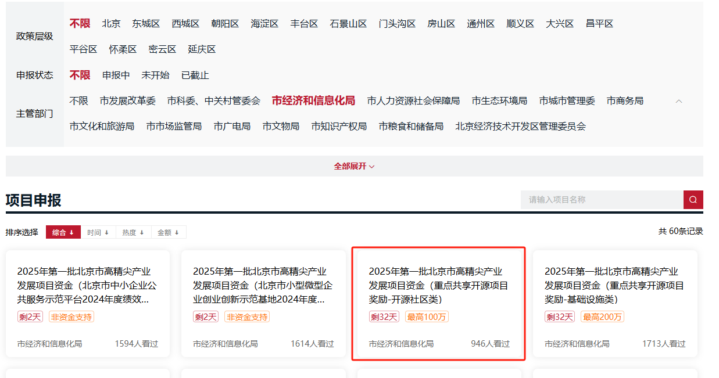

2.点击“立即申报”下方的“北京市高精尖产业发展资金申报”。

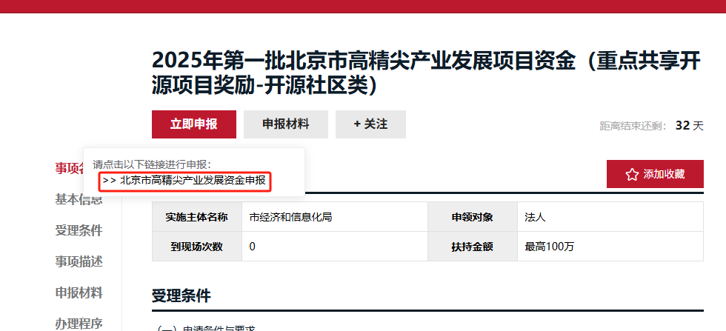

3.可通过证书、口令、电子营业执照、电子证书等4种方式登录。如遇登录问题可拨打热线010-58511090（以实际页面为准）。

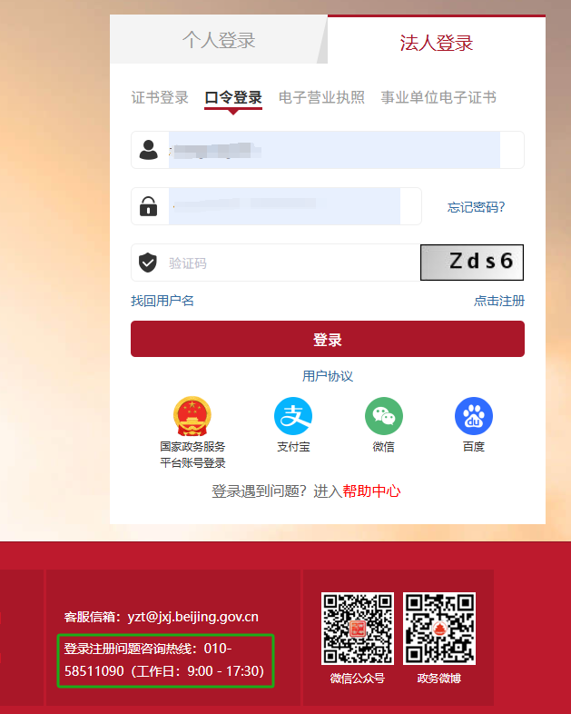

4.登录成功后，在“我要办理”中选择“资金申报（高精尖）”并点击“开始申报”。

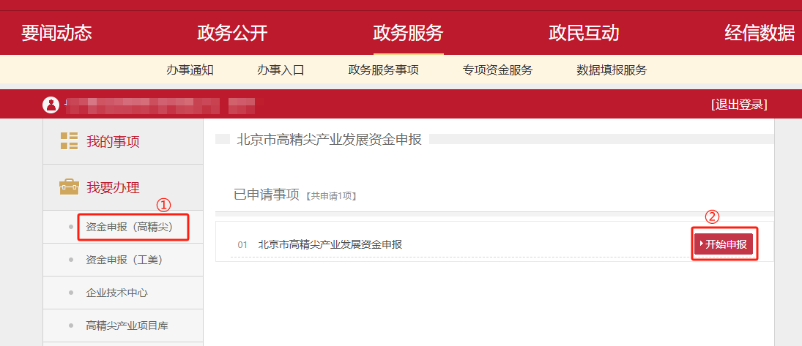

5.登录过程中，浏览器可能出现提示内容，点击“仍然发送”即可。

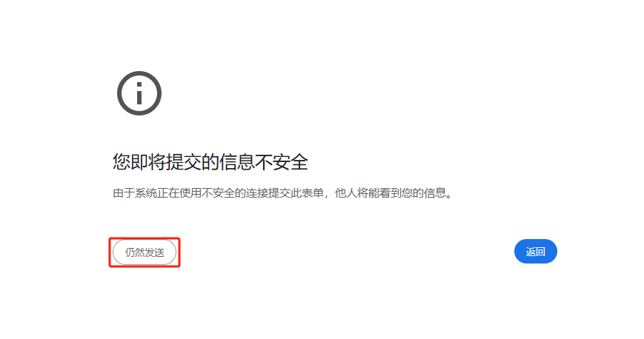

6.成功登录系统后，选择对应的项目进行申报。

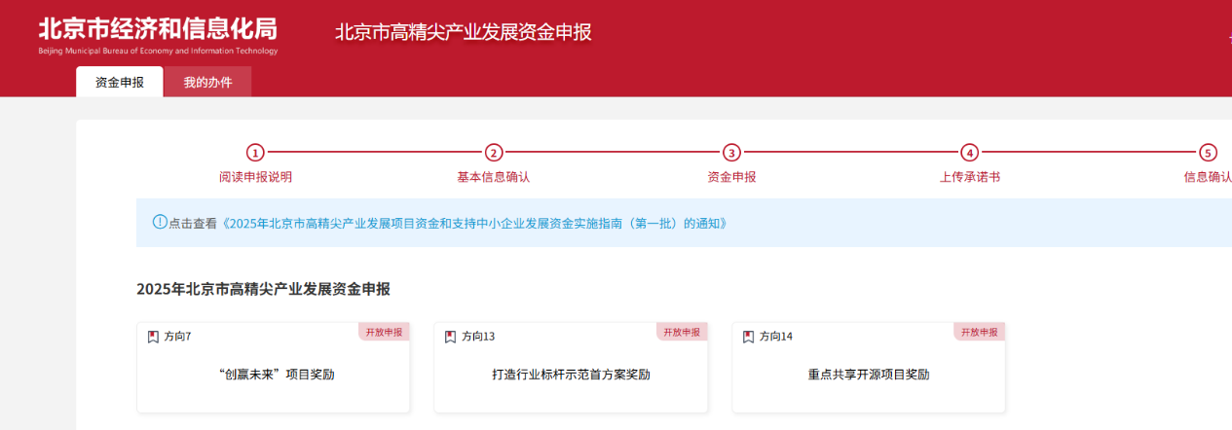

7.若“我要办理”中没有“资金申报（高精尖）”，需在“事项申请”中的“资金申报（高精尖）”申请。

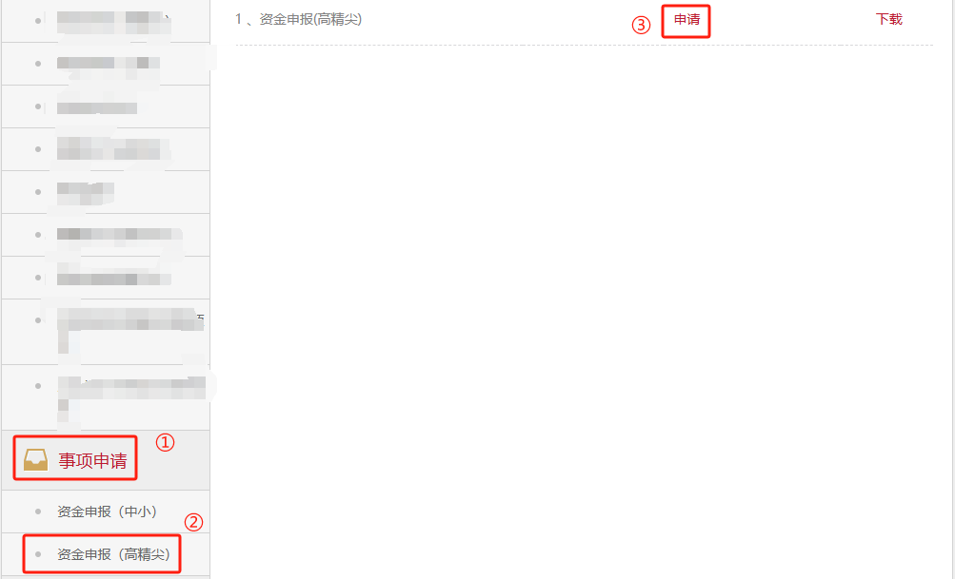

8.如遇解绑问题请咨询技术热线：55521190/55521199（工作日9:00-18:00）